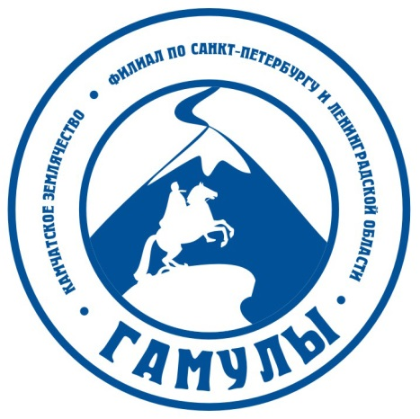
МЕЖРЕГИОНАЛЬНАЯ ОБЩЕСТВЕННАЯ ОРГАНИЗАЦИЯ «КАМЧАТСКОЕ ЗЕМЛЯЧЕСТВО «ГАМУЛЫ» ФИЛИАЛ ПО САНКТ-ПЕТЕРБУРГУ И ЛЕНИНГРАДСКОЙ ОБЛАСТИ.

Камчатка – «веков связующая нить»
В конце января 2016 года в старинном особняке Русского Географического Общества в Санкт-Петербурге прошло первое научное заседание 2016 года. Оно было посвящено 140-й годовщине со дня рождения знаменитого русского адмирала Петра Ивановича Рикорда, который совершил множество славных деяний для пользы Российской империи. Одно из таких дел – успешное разрешение уникального межгосударственного конфликта, вошедшего в историю как «инцидент Головнина». Петру Рикорду, базировавшемуся в Петропавловске-Камчатском на бриге «Диана», удалось с помощью японского мореплавателя Такадая Кахея, не только вызволить своего друга и российского посла Василия Головнина из плена, но и заложить основу для будущих добрососедских отношений между Россией и Японией.
В 1999 года на родине Такадая Кахэя, на японском острове Авадзи состоялась первая историческая встреча потомков героев «Инцидента Головнина», который «имел место быть» в русской истории в начале 19-го века (1811-1813 гг.). Такада Касити - потомок известного общественного деятеля Японии, мореплавателя, купца, мецената Такадая Кахея встретился с П.А. Головниным – пра-пра-правнуком адмирала Головнина, и А.И. Тихоцким – пра-пра-правнуком адмирала Рикорда. Встреча стала возможной благодаря стараниям почётного профессора Окаямского университета Коичи Ясуда и поддержке Сунао Осаму - мэра японского города Госики.
Это событие вызвало в Японии большой общественный резонанс и закончилось приёмом в официальной резиденции Премьер-министра Японии Кейдзо Обути, который назвал участников встречи «послами мира» и сказал: «Вам надо дружить, и не просто дружить втроем, а вовлекать в эту дружбу большое число людей...».
О пребывании делегации было опубликовано более 30 статей, потомки выступили по центральному телевидению и радио, государственная телекомпания NHK сняла документальный фильм.
Тогда впервые прозвучала идея установления побратимских отношений между Госики и Кронштадтом, и спустя два года, в 2001 году, такой договор был заключен.
В рамках этих отношений был осуществлён ряд культурных мероприятий, включающий обмен молодёжными делегациями, выставками, а также установку в Сумото и Кронштадте одинаковых памятников «Рикорд и Такадая в Петропавловске-Камчатском обсуждают пути освобождения Головнина». Они были созданы петербургскими мастерами Н.А.Максимовой и Т.В.Дмитриевой.
В серии «300 лет Российскому флоту» была выпущена медаль «В память о Курильской эпопее», выполненная петербургским медальером Г.П.Постниковым.
Ещё одним значительным событием 2001 года было празднование 225-летия со дня рождения Рикорда на его родине, в городе Торопец. В течение всего года проходили разные мероприятия, выставки, конкурсы, концерты, связанные с морской, камчатской или японской тематикой.
Летом там состоялась Всероссийская научно-практическая конференция, посвященная юбилею их великого земляка. Собравшиеся на конференцию исследователи, деятели науки, культуры и искусства из Москвы, Твери, Санкт-Петербурга, Торопца и Кронштадта в своих докладах осветили все стороны жизни и деятельности П.И.Рикорда, его наследие, а также вопросы, связанные с его родственным и дружеским окружением.
К этой конференции куратор мемориала «Нанохана Холл» Томоюки Сайто подготовил доклад с символическим названием «От Залива Измены к морю цветов рапсового поля», в котором проанализировал состояние исторической памяти об этих событиях.
Во время юбилейных мероприятий был открыт первый памятник Рикорду в России. Заслуженный художник России Вениамин Сидоренко так увлекся темой Рикорда, что осенью того же года выполнил юбилейную плакету, а затем сделал скульптурный портрет П.И. Рикорда.
В 2006 году по ходатайству Русского географического общества в ходе специальной экспедиции трём ранее безымянным горам на Камчатке были присвоены имена Головнина, Рикорда и Кахэя. А вместе они получили название «Вершины Русско-японской дружбы».
Через 10 лет, 16 июля 2009 года состоялась вторая «встреча потомков» - уже в России, на Камчатке. Это событие произошло в природном парке «Налычево», непосредственно у подножия гор, названных именами их великих предков.
И снова, как и 10 лет назад, «встреча потомков» подтолкнула и ускорила другие процессы: началась подготовка к празднованию 10-летия установления побратимских отношений между Сумото и Кронштадтом и 200-летия успешного разрешения «Инцидента Головнина». В Японии был организован семинар «Наш сосед - Россия: связи на уровне простых людей».
И, наконец, в Санкт-Петербурге 16 декабря 2013 года прошло торжественное заседание, посвященное 200-летию «инцидента Головнина», где в присутствии японского консула были прочитаны доклады и награждены люди, причастные к сохранению исторической памяти об этом событии. Уникальная награда «дайзи – нокото» была вручена директору природных парков Камчатки Виталию Меньшикову - руководителю краеведческой экспедиции по обследованию безымянных горных вершин, носящих теперь имена русских адмиралов Головнина и Рикорда, а также японского мореплавателя Такадая Кахея.
Уникальная история камчатского края связывает воедино культурные интересы России и Японии и служит связующим звеном дружбы двух соседствующих народов.
Нам представляется, что камчатские краеведы могли бы внести немалую лепту в изучение этого исторического события. А администрация Камчатского края, несомненно, могла бы более активно использовать «инцидент Головнина» и в интересах увеличения интенсивности культурного обмена, и для развития туризма, что должным образом скажется на экономике региона. Ведь не секрет, что японцы очень бережно относятся к памяти о своих предках. И в Стране Восходящего Солнца очень положительно смотрят на «событийный» туризм, даже если эти события происходят не сейчас, а имели место многие годы и даже века назад. Все эти мероприятия, о которых рассказывалось выше, в том числе и последняя встреча в Русском Географическом Обществе, показали, что в Японии найдётся немалое число туристов, готовых отправиться на Камчатку и поклониться памяти столь чтимых ими людей – Петра Рикорда, Василия Головнина и Такадая Кахея. Не обратить внимания на эти обстоятельства - с нашей стороны - было бы непростительно. И непочтительно – в отношении памяти об этих замечательных людях, способствовавших налаживанию добрососедских связей между Россией и Японией.
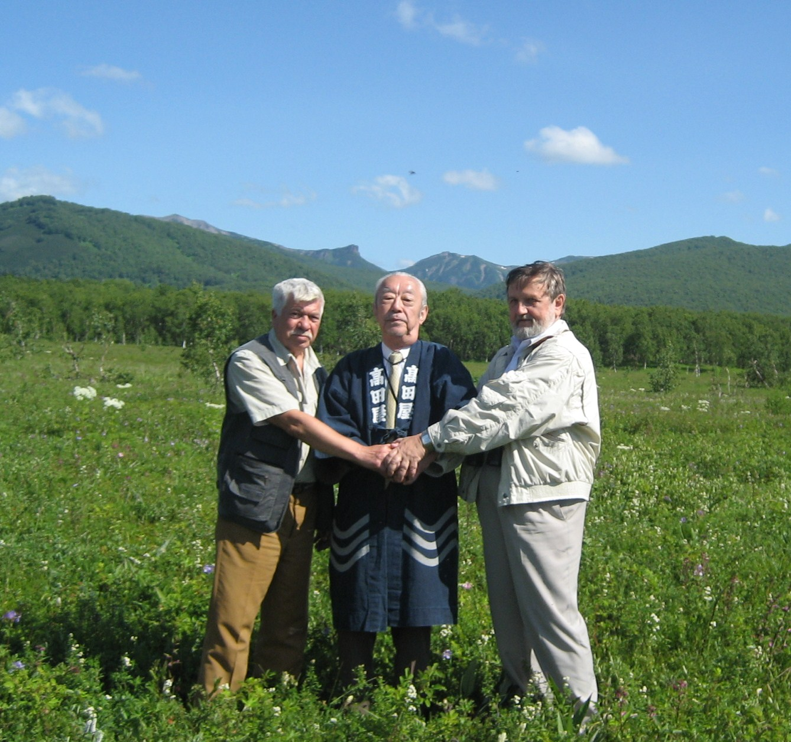
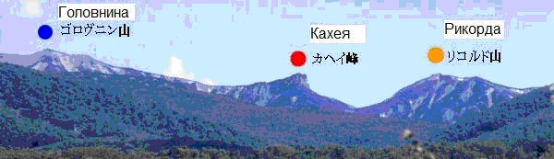

На снимках: 16 июля 2009 года потомки знаменитых героев "Инцидента Головнина" позируют в природном парке "Налычево" на фоне гор, названных в честь их знаменитых предков.
Виталий Меньшиков,
Сергей Боровков

